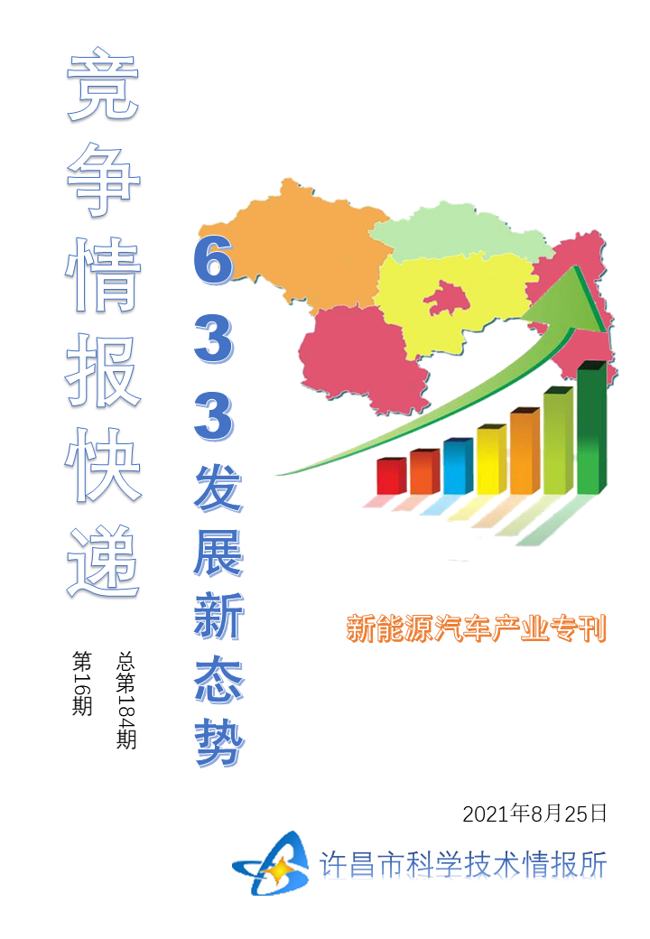
●编者的话
许昌市科学技术情报研究所是隶属于市科技局的财政全额供给事业单位。为适应新时期科技信息工作的需要，更好地服务政府决策和企业发展，推动企业转型升级，决定升级改版《许昌竞争情报快递》这一内部交流刊物。该刊物立足许昌市现有工业基础，按照市委、市政府提出的“6+3+3”发展新态势，即新一代信息技术、新材料、生物医药、智能装备、新能源汽车、节能环保6大战略性新兴产业，装备制造、食品、发制品3大优势主导产业，建材、化工、轻纺3大传统产业的运行咨询和发展态势，为市、县两级四大班子领导、重点企业等提供最新的行业动态、财经数据、金融要点等综合信息，为建设“智造之都宜居许昌”尽微薄之力。您对该刊物有什么意见和建议，请及时与我们沟通联系，以便我们改进工作、不断提高刊物质量，更好地服务于许昌经济社会发展和科技创新。
●行业动态
我国智能网联汽车基本与全球先进水平“并跑”……………… …………………………………………2
美国总统拜登推销1740亿美元电动汽车计划……………………………………………………………2
日本电产宣布在大连建“供应商小镇”……………… …………………………………………………………3
●行业趋势
国内汽车格局发生变化…………………………………………………………………………………………………5
●行业报告
“低碳发展”成为汽车电动化转型加速背后的主要推手…………………………………………………6
●行业动态

我国智能网联汽车基本与全球先进水平“并跑”
近日，国新办就2021年一季度工业通信业发展情况举行新闻发布会，工业和信息化部新闻发言人、运行监测协调局局长黄利斌介绍，目前，我国智能网联汽车正处于技术快速演进、产业加速布局的关键阶段，基本与全球先进水平处于“并跑”阶段。
黄利斌表示，智能网联汽车是未来智能交通、智慧城市的重要单元，也是全球汽车产业发展的战略必争之地。在各方共同努力下，我国智能网联汽车产业发展取得积极成效，基本与全球先进水平处于“并跑”阶段。2020年我国L2级智能网联乘用车的市场渗透率达到15%，L3级自动驾驶车型在特定场景下开展测试验证。高精度摄像头、激光雷达等感知设备已达到国际先进水平、为多款主流车型供货，智能驾驶（MDC）计算平台、车规级AI芯片在多个车型上进行装车应用。多地加快部署5G通信、路侧联网设备等基础设施，加大交通设备数字化改造力度，开展车路协同试点，支持企业进行载人载物示范应用。
为进一步推动智能网联汽车产业健康有序发展，加强道路机动车辆生产企业及产品准入管理，工业和信息化部组织起草了《智能网联汽车生产企业及产品准入管理指南（试行）》，提出了智能网联汽车功能安全、预期功能安全、网络与数据安全及车联网卡实名等有关要求，目前正在向社会公开征求意见。后续工业和信息化部将根据征求的意见情况，对《指南》进行修改完善，争取早日出台，为企业产品研发、生产准入等提供参考。

美国总统拜登推销1740亿美元电动汽车计划
据《华盛顿邮报》当地时间5月18日报道，美国总统拜登当天参观了福特汽车位于密歇根州的Rouge电动汽车中心，亲自试驾了19日发布的纯电动版F-150皮卡车型“闪电”。并且，拜登趁机宣传了其不久前推出的2.3万亿美元“就业计划”，在随后的演讲环节，拜登着重“推销”了其中1740亿美元的电动汽车扶持规划。
拜登在演讲中表示，汽车行业电气化趋势不可逆转，美国正处在行业十字路口，必须义无反顾。拜登称，目前中国电动汽车市场发展遥遥领先，这是毫无疑问的事实，其中的关键在电池。全球80%电池产能在中国，规模还在扩大至德国甚至墨西哥，电动汽车出口全球的下一目标正是美国市场。他强调，美国需要在电动汽车市场上抢占先机，并迎头赶上中国汽车制造商的步伐。拜登还指出，中国认为能赢下这场电气化未来之战，但我们不能让他们赢，我们必须也正在加快步伐。其他国家也在加快步伐，不会等美国的。
据拜登介绍，将从美国就业计划中拿出1740亿美元对电动汽车行业进行投资，不仅要缓解阻碍汽车生产的半导体芯片短缺，还将针对基建、制造、相关产业等多方面进行支持。根据美国运输部此前文件显示，1740亿美元电动汽车扶持计划主要包括1000亿美元的消费者电动汽车退税、150亿美元电动汽车基建、200亿美元电动汽车校车拨款、250亿美元电动汽车公交拨款以及140亿美元其他电动汽车税收优惠等。

日本电产宣布在大连建“供应商小镇”
从供应商的数量、体量以及产能方面看，电动汽车（EV）市场是巨大的。电动汽车的产业链将如何布局，将对全球经济的走向有着深远的影响。5月初日本著名电机公司“日本电产”宣布，将联合20多家零部件厂商，集结在世界最大的新电动机工厂（日本电产大连新工厂）周围，为电动汽车厂家提供零部件。
日本电产大连新工厂将主要生产作为“EV心脏”的驱动马达，其生产能力为每年100万台，是美国特斯拉2020年实际产量的两倍。日本电产以小型化、高性能技术为竞争优势，提出了“2030年世界EV马达占有率超过4成”的目标，并以EV零部件为中心，形成电动汽车零部件工厂聚集的“供应商小镇”。据说著名手机代工厂商鸿海精密工业也将入住该“供应商小镇”。
电动汽车与传统的汽车相比，主要部件有了很大的变化。随着EV化的推广，最受益的将是如下企业：车载半导体芯片（美国NVIDIA、Xilinx、以色列Mobileye），车载软件（日本Tier IV、美国Aurora Innovation），车载雷达与传感器（美国Velodyne、Luminar、日本索尼），马达（日本电产、电装、日立），电池（日本松下、中国CATL、AESC），车体（奥地利Magna、德国FEV，中国台湾鸿海）。
在日本电产牵头的供应商小镇计划中，除了对动力马达相关零件的布局，还计划引进刹车、动力转向等相关的20个零件工厂。据调研公司推测，到2030年，全球车载移动服务市场的利润将为36000亿美元，其中零部件约占1/5。
●行业趋势

国内汽车格局发生变化
据中国汽车工业协会发布的最新数据，2021年4月，汽车产销环比有所下降，同比呈小幅增长，增速比上月呈明显回落。4月汽车产销分别达到223.4万辆和225.2万辆，环比下降9.3%和10.8%，同比增长6.3%和8.6%。与此同时，新能源汽车产销分别达到21.6万辆和20.6万辆，产量环比增长0.1%，销量下降8.7%，同比增长1.6倍和1.8倍，与上年同期相比，纯电动和插电式混合动力汽车产销继续保持快速增长，其中纯电动汽车产销增速更为显著。
值得注意的是，乘用车市场信息联席会公布的数据显示，1月-4月，新能源乘用车累计销量69.4万辆，同比增长2.7倍。而经历了车展维权风波的特斯拉，4月中国销量为25845辆，环比下降27%，对比3月的35478辆，下降了近万辆。但业内人士指出，销量下降和车展事件的关联并不大，二季度首月交付量降低是市场规律。因为4月是第二季度首月，通常处在厂家订单和产量的调配期，从市场规律来看，交付量也会出现下降。加上特斯拉还要继续出口欧洲，所以在华数据下降也不足为奇。目前来看，特斯拉Model Y还是有很强的韧性的，预计车展事件对其销量的影响有限。而另一方面，4月特斯拉上海超级工厂，生产线曾停产两周，销量因此产生波动。
此外，中汽协方面表示，芯片等零部件供应紧张问题仍将持续影响企业生产节奏，预计二季度和三季度的影响幅度大于一季度，年底可能有所缓和，仍需保持审慎乐观。
●行业报告

“低碳发展”成为汽车电动化转型加速背后的主要推手
近日，2021年首个线下A级国际车展——上海车展如期而至。在外部和内部双重“碳中和”压力之下，车企们纷纷提速加码推进电动化转型，逼着汽车行业不得不加速推进转型进程，电动化产品成为车展的“主旋律”。
交通领域是碳排放重要领域，约占全球碳排放总量的四分之一。其中，道路交通占交通领域排放总量的四分之三。承担着巨大减排压力。为此，欧洲市场已经制定了相应严苛碳排放标准。汽车产业的减碳，需要重点关注产品技术低碳化、运行使用低碳化、制造过程低碳化以及生产和上游能源低碳化等维度。目前，在跨国车企中，大众汽车已经明确提出2050年实现碳中和；丰田汽车也发布了“丰田环境挑战2050”战略，提出2050年二氧化碳排放量比2010年减少90%的战略目标。
我国也已经作出承诺，力争2030年实现碳达峰，2060年实现碳中和。这也给汽车行业发展转型划出了具体时间表。长安汽车当前正在进行“第三次创新创业计划”，并以“智能低碳出行科技公司”作为公司全新定位，打造“新汽车”+“新生态”产业公司，成为数字化电动汽车普及者。未来5年内，长安汽车累计将投放市场26款全新智能电动汽车，到2025年，长安汽车新能源车型销量占比将超过30%。
吉利发布了蓝色吉利行动计划一（智能化节能和新能源汽车）和计划二（智能化电动汽车架构）。根据规划，蓝色吉利行动计划一主要集中在智能化节能和新能汽车领域，涵盖了吉利CMA、BMA以及SPA三大造车平台，由吉利和领克两个品牌主导。而计划二则以智能化电动汽车为主，主要是基于SEA浩瀚平台打造的系列纯电车型，由极氪和几何两个品牌主导。此外，在发展新能源领域，吉利还在甲醇能源，充换电领域深入布局。为此，吉利还投资了一家核电厂。
对于汽车行业低碳发展，蔚来建立全场景的补能体系。如，与中石化合作共同建设充电换电网络，打通新能源与传统能源企业的协同发展。并在此基础之上，提高充电、换电的公共服务效率。此外，蔚来为用户提供的车电分离BaaS服务，也是低碳发展在商业模式上的一种创新。通过运用数字化能力对电池资产高效集中的管理，来实现提高电池使用率的目的。

